Конспект открытого урока по родному языку в 6 классе

"Прилагательное"
Подготовила Абдулаева Гулжанат Хабибгаджиевна,
учитель родного языка в ГКОУ РД "Щедринская СОШ Тляратинского района»

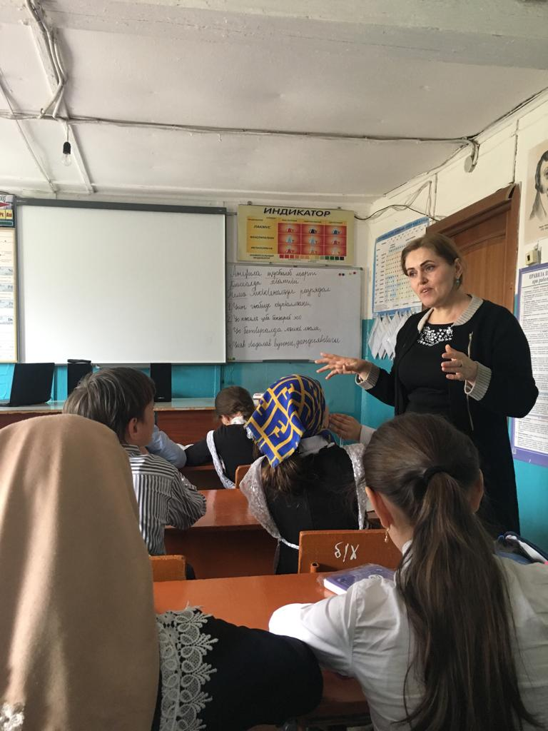

Дарсил мурадал:
1.Лъай кьеялъул
Каламалъул бут1а предметияб ц1ар такрар гьаби ва щула гьаби. Прилагательноялъе баян кьезе ва предложениялда жаниб гьеб сундулъ рекъон колебали лъималазда бич1ч1изаби. Предложениялда жаниб гьеб бат1а бахъизе лъай. Прилагательноялъе мисалал рачине бажари.
2.Лъай цебет1езабиялъул.
Ц1алдохъабазда авар грамматика лъаялъул рахъ цебет1езаби, ц1алул ва хъвавул каламалъулъ колел гъалат1ал дагьлъи.К1алзул калам пасих1го г1уц1изе ва пикраби загьир гьаризе ц1алдохъаби ругьун гьари. Гъалат1 ккеялда х1инкъич1ого, ц1алдохъаби жавабал кьеялда т1ад х1алт1изе куцай.
3.Тарбия кьеялъул.
Литературияб каламалъул кумекалдалъун ц1алдохъаби авар мац1 ц1унизе ва гьеб бокьизе ругьун гьари. Цоцаздехун адаб-х1урмат куцай, цоцалъ рекъон х1алт1изе ругьун гьари,гьелдалъун лъималазул гьудуллъи щула гьаби, гьоркьоблъи гьуин гьаби. Рахьдал мац1алде ва Ват1аналде гьезул рак1азулъ ч1ух1и ва рокьи бижизаби.
Дарсил план :
1.Класс дарсиде х1адури.
2.Араб дарс гьикъи.
3.Словарияб диктант
4.Синтаксисияб разбор.
5.Раг1ул г1уц1иялъул разбор.
6.Морфологияб разбор
7.Бицанк1аби ч1вай.
8.Ц1ияб тема.
9.Тестал, карточкаби х1алт1изари
10.Х1ухьбахъи.(кицаби лъуг1изари)
11.Т1ехьалдаса х1алт1и
12.Компьютер х1алт1изаби
13.Ребус.
14.Дарс щула гьаби.
15.Дарсил х1асил гьаби.
16.Рокъобе х1алт1и.
Дарсил ин:
1.Класс дарсиде х1адури.
Рорч1ами лъимал.Жакъа буго нилъер рагьараб дарс .Гьаб роц1араб гвангъараб ихдалил къоялъ нилъеца сапар бухьина тахшагьаралде .Гьенире щвезе ккани ,нилъеда дандч1азе руго г1емерал зах1малъаби ,гьезухъги балагьич1ого нужеца церехун ине х1аракат бахъизе ккола .Бич1ч1анищ?
Байбихьилин сапар .Рази ругищ ?Рахъана къват1ире.Сапаралде рахъине ккани , щиб нилъее къвариг1унеб?
2.Араб дарс гьикъи
Нилъеца араб дарсида сапар бухьун бук1ана цо г1ажаибаб х1икматаб т1аде ккезе ц1акъ зах1матаб улкаялде. Гьеб улкаялда ц1арги бук1ана. Каламалъул бут1аби. Гьеб улкаялда кверщел гьабун буго.
Чан ханас? (10)
Руго гьенир ханзаби жалго жидедаго ч1аралги ва кумекалъулалги.
Чанха ругел жалго жидедаго ч1арал(6). Кина-кинал?
Кумекалъул(4).Кина-кинал?
Нилъеца лъай-хъвай гьабуна ханасулгун гьес нилъ лъик1 къабул гьарун рук1ана,амма гьенибе нух бахъизе ц1акъ зах1мат бук1ана к1к1алал, муг1рул,щобал,руччарал рохьал,харибак1ал,байдаби,г1асиял кьураби нахъа тун рук1ана.Къаси сордоги бан щун рук1ана нилъ гьенире. Рач1а, рак1алде щвезабилин нахъа тараб нух.
Сундул х1акъалъулъ нилъеца бицунеб бугеб? (Пр.ц1).
-Предметияб ц1ар сунда абулеб?
-Кинал суалал рач1унел пр .ц1?
-Чан жинс бугеб пр.ц1?
-мисалал рачине .
-Чан г1адатаб падеж бугеб?
_Муг1алим ,г1ака ,яс абурал раг1аби падежазда лъе(бицун)
-Бокьараб пр.ц1 гьоркьобе ккезабун ,щивас предложение ургъизе .
Баркала лъимал,нахъа тана нилъеца Аварг1ор.
3.Словарияб диктант.
Баг1аргьоло,квербац1ц1,гъалбац1,Гъазимух1амад,хъухъадиро,ххам,росу-ракь,боц1и- панз,
4.Синтаксисияб разбор
Инсуца базаралдаса баг1ли бач1ана .
5.Раг1ул г1уц1иялъул разбор
Инсуца
6.Морфологияб разбор
Баг1ли-
Х1ухьбахъизе рещт1ана баг1араб кьодухъ
7.Бицанк1аби ч1вай
Азарго сон баниги,херлъулареб жо .(рак1)
Араб т1ад буссунареб жо(заман)
Дуниял свераниги ,свакаларел жал(берал)
Г1ин кьурун, мац1 къват1ибе рехулеб жо.(чирахъ)
Баг1араб мокъида хъах1ал г1анк1аби (цаби)
8.Ц1ияб тема:
Прилагательное.
Нухда дагьаб квалиги ккун, щолел руго Рихьуниб Гэсалде, гьанже нух рич1идал, бигьаго бук1инеб батилин абураб хьул буго.
Прилагательное абула предметалъул г1аламатал рихьизарулеб ва кинаб? кинав? кинай? кинал? абураб суалазе жаваблъун бач1унеб каламалъул бут1аялда.
Масала:Ц1акъав вас.
Ц1акъай яс.
Ц1акъа чу.
Ц1акъал лъимал.
Прилагательное хисула жинсазде ва формабазде.
Лъик1ав чи.
Лъик1ай г1адан.
Лъик1аб росу.
Лъик1ал г1адамал.
Прилагательное предметияб ц1аргун рекъон кола жинсалъулъги цолъул ва г1емерлъул формаялдаги.
Лебалав чи.
Лебалай ч1ужу.
Лебалаб хъарчигъа.
Лебалал вассал,ясал,ц1иркъал.
Авр мац1алда прилагательное падежазде сверуларо, сверула пр.ц1. бак1алда х1алт1изабураб мехалъ.
Прилагательноялъул жинсиял г1аламатал кола.
Ч.ж-в,ч1.ж-й,гь.ж-б,г1ем.ф-р,-л. Берцинав вас.
Берцинай яс.
Берцинаб гурде.
Берцинал т1угьдул.
Прилагательноязул жинсиял г1аламатал раг1ул ахиралда рук1уна .
Цо-цоязул авалалдаги ахиралдаги рук1уна.
Предложениялда жаниб прилагательное г1емерисеб определениелъун ва составияб сказуемоялъул ц1арулаб бут1алъун ккун бук1уна.
Исана хинаб хасел бач1ана.
Исана хасел хинаб буго.
1.Т1адкъай :Прилагательноязда гъоркь мухъ ц1азе
Берцинаб ххамилаб халатаб гурде.
Халатаб логода рекъон ккун бугеб куц.
-Жинс баян гьабе.
-Сундулъ рекъон ккун бугеб?(пр.ц1)
2.Т1адкъай
Гьал раг1аби жиде-жидер къот1елалде ккезаре.
ПР.Ц1. Прилагательное.
Къо,къадар,къадараб,разияй,къимат,къиматаб,кьварараб,къор,гьайбатаб.к1удияб,рекъел,т1уцаб.
9.тестал ,карточкаби х1алт1изари
10.Х1ухьбахъи
Кицаби лъуг1изаризе.
Класс бикъила к1иго къокъаялде.
1.Ват1ан хириясул (хвел бук1унаро)
2.Гьобол г1емерасул(г1умру берцинаб)
3.Бицине вортуге (ггьабизе ворта)
4.Гьудул нусгоги дагьав(тушман цоги г1емерав)
5.Рекъон кванай(къец бан х1алт1е)
6.Свакач1ого ч1ани(ч1еч1ого виллъине кола)
7.Бет1ер х1алт1ич1они (х1ат1ал свакала)
8.Гьари рекъараб (бикъи сурараб)
9.Бах1арчиясул ц1ар(ц1вабзазе г1унт1улеб).
11.Т1ехьалдаса х1алт1и гьум 60 ,№2
гьум 61, №3
12.Компьютер х1алт1изаби.
. Вах1, гьаб щиб бак1?
Лъар буго, кьо бихун буго гурии, щибдай гьабила? Т1адкъай щиб бугеб лъимал гьаниб? (схемаялда рекъон, раг1абиги лъун, предложение г1уц1изе).

Г1умру, эбел -инсуе, талих1аб, дица, гьарула ,ва, халатаб.
(балагье, лъимал, нилъеца кьо бана).
Х1алихъе щвана Буйнакскиялде.
Биччала Расул Х1амзатовасул "Къункъраби" асар. Рак1алда щвезарила Ват1ан ц1унун хварал бах1арзал.
(къункърабазул памятник гьабила).
Свак чучанищ нужер, рахъинин нилъ гьанже церехун.
13.РЕБУС- РОСУ ( Ребусазул кумекалдалъун, прилагательноял г1уц1е).
Тестал (щивав ц1алдохъанасухъе кьела жиде-жидер пульт. Лъималаз бит1араб жаваб батила).
Прилагательное -тахшагьар. Щвана тахшагьаралде.
14.Дарс щула гьаби
-Прилагательное сунда абулеб ?
-Кинал суалал рач1унел ругел прилагательноялъе ?
- Прилагательное пр. ц1аргун сундулъ рекъон кколеб?
-Предложениялда жаниб прилагательное щиблъун ккун бук1унеб?
-Прилагательноялги гъорлъе ккезарун предложениял г1уц1изе.
15.Дарсил х1асил гьаби
16.Рокъобе х1алт1и гьум 61,№5

